Informe De la Dirección de Participación Ciudadana Administración 2021 -2024 Periodo Marzo 2022.
- CONFORMACIÓN / RENOVACIÓN / ASAMBLEAS DE ASOCIACIONES VECINALES
ACT. | NOMBRE; Asociaciones Vecinales | DESARROLLO; Conformación o Reunion Previa. | Numero Vecinos | Evidencia
01 | Nuevo Fuerte | Reunión Previa para conformación de la asociación vecinal 01/03/2022 | 35 | 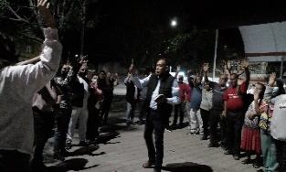
02 | Infonavit II | Renovación de Asociación vecinal del 07/03/2022 | 32 | 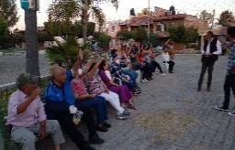
03 | Nuevo Fuerte – El Carmen | Conformación de asociación vecinal.  08/03/2022 | 47 | 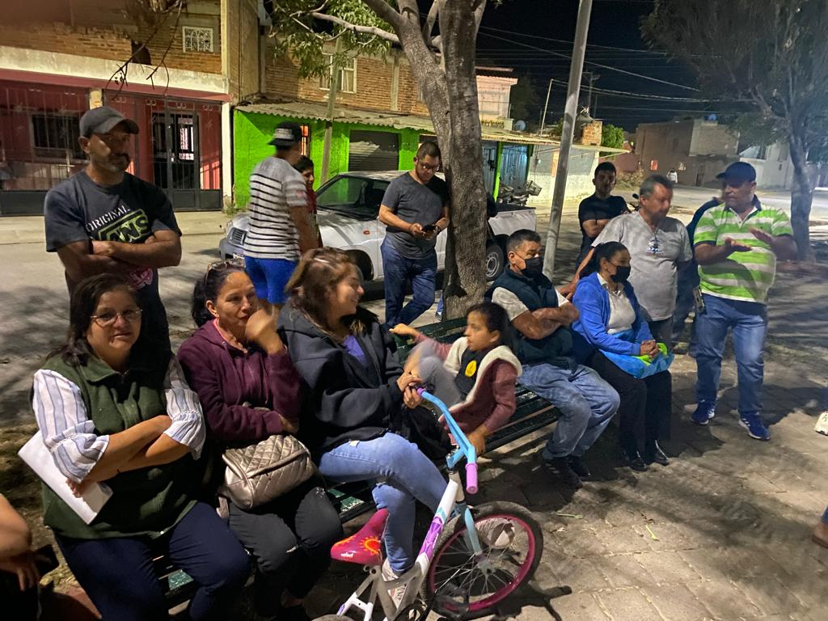
04 | Fraccionamiento las Huertas | Asamblea vecinal ordinaria  11/03/22 | 62 | 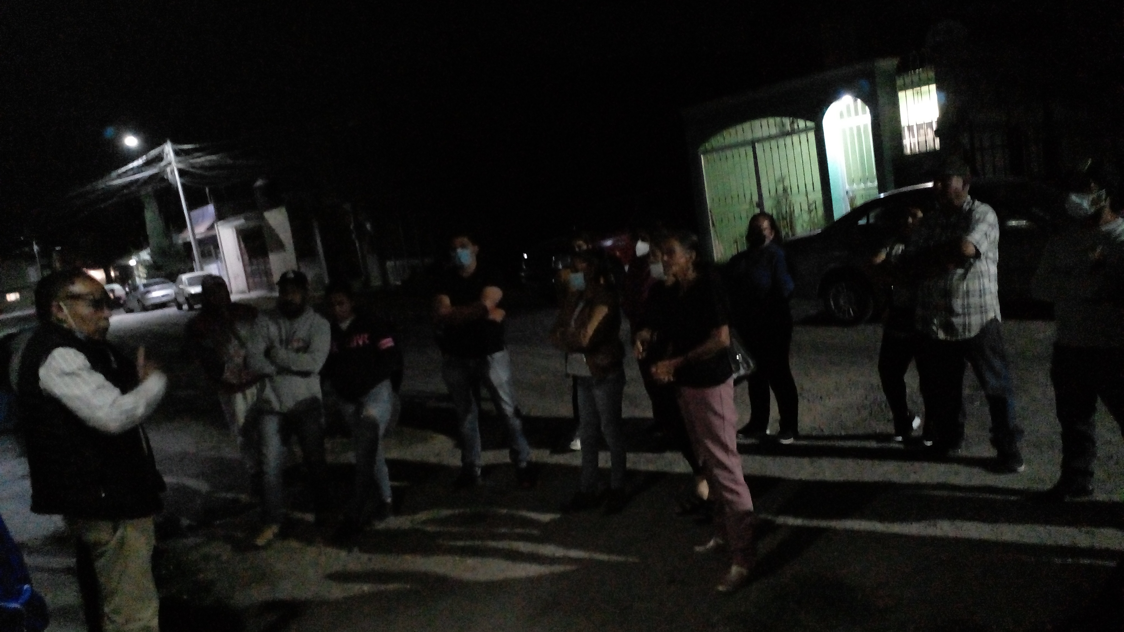.
05 | Fraccionamiento Los Olivos | Renovación de comité de asociación vecinal. 11/03/22 | 34 | 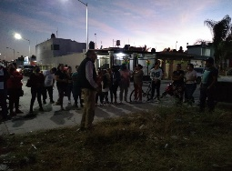
06 | Nuevo Fuerte – Rio conchos – Centro comunitario. | Renovación de asociación vecinal. 12/03/2022 | 46 | 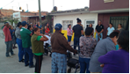
07 | Colonia San Juan – Corregidora | Reunión Previa 14/03/22 | 18 | 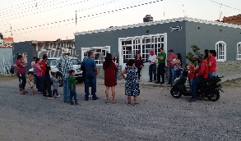
08 | Colonia la Primavera | Reunión Ordinaria asociaciones; Primavera – Roble y Primavera – Cerezo. 15/03/2022 | 50 | 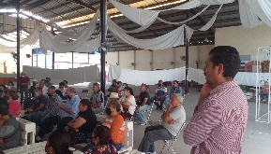
09 | Fraccionamiento Arboledas | Renovación de comité vecinal de 25/03/2022 | 38 | 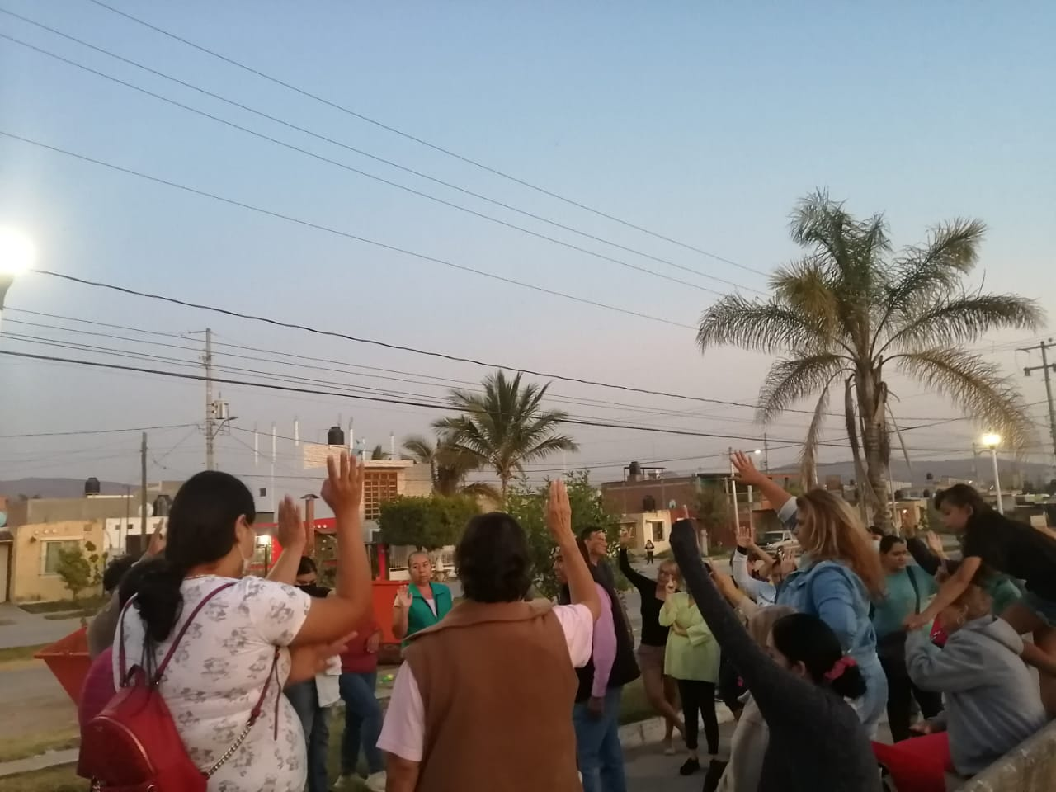
10 | San Andrés - Camichines I, II | Renovación de comité de asociación vecinal. 26/03/22 | 60 | 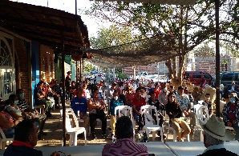
11 | Colonia San juan - Corregidora | Conformación de asociación vecinal.  28/03/2022 | 30 | 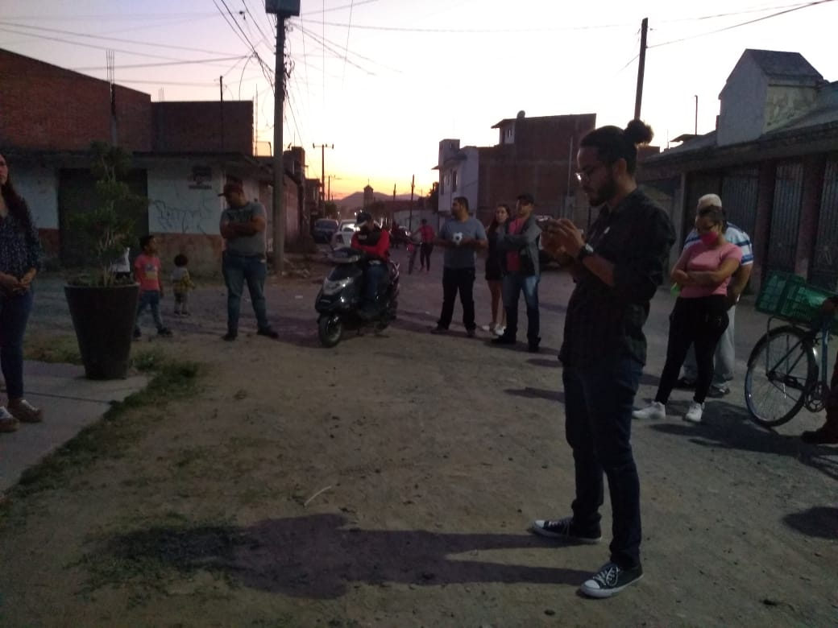

- Programas o políticas públicas. Crear mejores condiciones de hábitat con mejor información. Transmisión De información a las asociaciones Vecinales
ACT. | PROGRAMA | DESCRIPCIÓN | Población Beneficiada | Tendencia/evidencia
01 | Obra Publica Red de electrificación | Apoyo a la colonia nuevo Fuerte I Para obra de electrificación de las calles Margarito Ramírez y 21 de Marzo | Colonia nuevo fuerte I | Ya se pagó la obra con 50% el Ayuntamiento y 50% los vecinos. La obra aun no inicia.
02 | Obra Pública ( Drenaje) | Apoyo para la gestión de drenaje en calle Juárez de la colonia Nuevo Fuerte I | Colonia Nuevo Fuerte I | Se autorizó en programas de bienestar.
03 | Obra Pública de Asfaltado, Pavimento, Empedrado. | Asesoría y apoyo a la gestión de este servicio a las asociaciones Vecinales | La Primavera, San Juan, Fracc. Las Huertas, Nvo Fuerte – Emiliano Zapata, Nvo Fuerte – EL Carmen | En tramite
04 | Capacitación | Dialogo con universitarios de la importancia de la participación ciudadana, la gobernanza, la cultura de la paz y el uso de mecanismos de participación ciudadana | Ayuntamiento y estudiantes universitarios | 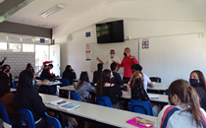

- Actividades diarias de trascendencia.
No. | ACTIVIDAD | DESCRIPCION | Cuantitativo | IMPACTO O TRASCENDENCIA
01 | Atención en campo | Visitas a colonias para atención de solicitudes vecinales y de ciudadanos en general | 8 | San Juan, Nuevo Fuerte, La primavera, Infonavit II, Infonavit Morelos, Las Huertas.
02 | Atención en Oficina | Atención y seguimiento de solicitudes y peticiones de ciudadanos y comités vecinales. | de 9 – 15 horas  y ampliado. | Ciudadanía en general y asociaciones vecinales.
03 | Apoyo a dependencias | Coordinación diaria de acuerdo a las solicitudes de las asociaciones vecinales. | Permanente | Mejor coordinación con dependencias para mejorar el servicio y atención a la ciudadanía.

- Síntesis plan de trabajo Enero
Definición de indicador | Dependencias con quien coordinarse | Actividad | Requerimiento | Programación | Avances
Conformación/ Renovación/ Reuniones de asociaciones vecinales | Secretaria General. Participación Ciudadana. | Reuniones previas 2 | Visita programada | Nuevo Fuerte, San Juan | 100%
 |  | Asamblea Ordinaria | Promoción | - Huertas.  - Primavera | 100%
 |  | Renovación de comités vecinales | Perifoneo. Volanteo y convocatoria | - Camichines I, II.  - Arboledas.  - Infonavit II  - Olivos.  - Nvo. Fuerte Centro Comunitario.  - Valle de la Concepción | 83.3%  Valle de la Concepción no se realizó por falta de cuórum.
 |  | Conformación de asociación vecinal. | Perifoneo, volanteo y Convocatoria | - Nuevo Fuerte El Carmen.  - San Juan Corregidora. | 100%
Consejo Municipal de Participación Ciudadana | Secretaria General. Participación Ciudadana | Elaboración del acta de la sesión de conformación. | Recuperación de firmas. | Permanente
Reuniones Previas a colonias | Participación Ciudadana | Dialogo con convocantes ciudadanos en las diferentes colonias y Fraccionamientos | Vehículo y Gasolina. | - Realizadas 8 | 80%
Aplicación de instrumentos de Participación Ciudadana | Participación Ciudadana | Asambleas Vecinales y asamblea Popular en proyecto. | Visitas y coord. con dependencias | Permanente como tema transversal en la actividad en general. | Asamblea Popular y de presidentes de comités v. proyecto

ATENTAMENTE
OCOTLAN, JAL. A 01 DE ABRIL DEL 2022

MTRO. FRANCISCO MONTERO ROMERO
DIRECTOR DE PARTICIPACION CIUDADANA

C.C.P. Archivo

